小朋友，當您了解吸毒有害身心健康後，為了避免在不知情的情況碰觸毒品，我們先認識毒品好嗎？請您完成下列問題。
一、填填看：請將下列毒品的名稱填入空格。
ㄅ：嗎啡 | ㄆ：小白板 | ㄇ：古柯鹼 | ㄈ：K他命
ㄊ：安非他命 | ㄋ：搖頭丸 | ㄌ：海洛因 | ㄍ：大麻

 | 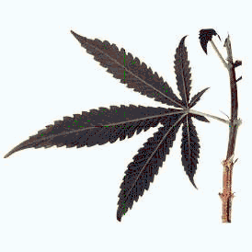 | 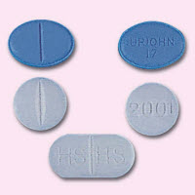 | 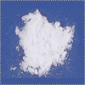
( ) | ( ) | ( ) | ( )
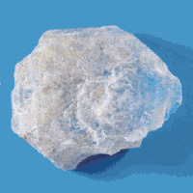 | 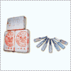 | 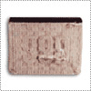 | 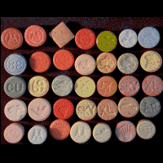
( ) | ( ) | ( ) | ( )

二、連連看：你知道哪些是一級、二級、三級和四級毒品嗎？請你連連看。

一級毒品 | 二級毒品 | 三級毒品 | 四級毒品

海洛因 | K他命 | 小白板 | 大麻 | 嗎啡 | 搖頭丸 | 火狐狸
____年____班____號 姓名：__________

蔡天勝故事讀後心得單
小朋友，當您了解蔡天勝的故事後，請您回答下列問題。

- 從小品學兼優、聰明過人的蔡天勝，為何會吸毒？

- 蔡天勝曾說：「染上毒癮、販毒的下場如何？」

- 蔡天勝認為如何改變命運？

- 脊椎開過三次刀的媽媽，為何來看蔡天勝？

- 浴火重生的蔡天勝如何幫助別人？



- 您想對蔡天勝師兄說什麼？

____年____班____號 姓名：__________
反毒口號創意學習單

小朋友，請您發揮創造力，創作反毒口號………
【彰化縣紫錐花運動元年創意口號優良作品範例】
- 這一站拒毒、下一站幸福。彰化女中2年7班
- 擁抱紫錐花、反毒你我他。達德商工
- 珍愛生命不染毒 紫錐護我永幸福。聯興國小2年甲班
- 紫錐飛揚迎風飄 、無毒校園樂逍遙。秀水高中3年2班
- 人生伴『毒』而廢，青春乘勝『錐』擊。新寶國小1年甲班
- 毒品一針、毀人一生 紫錐反毒、全民幸福。靜修國小6年7班

_____年_____班_____號 姓名：_____________

(附件一)
毒品名稱、毒品等級與吸食後症狀一覽表
毒品圖片 | 毒品名稱 | 毒品等級 | 吸食症狀
 | 嗎啡 | 第一級毒品 | 長期使用後會噁心、嘔吐、眩暈、精神恍惚、焦慮、搔癢、麻疹、便秘、膽管痙攣、尿液滯留、血壓降低等。
 | 海洛因 | 第一級毒品 | 長期使用後會呼吸抑制、噁心、嘔吐、眩暈、精神恍惚、焦慮、搔癢、麻疹、便秘、膽管痙攣、尿液滯留、血壓降低等。
 | 古柯鹼 | 第一級毒品 | 長期使用後會胡言亂語、呼吸衰竭、心臟麻痺，甚至導致死亡。
 | 安非他命 | 第二級毒品 | 長期使用後會妄想、情緒不穩、易怒、視幻覺、聽幻覺、觸幻覺、強迫或重覆性的行為及睡眠障礙等，亦常伴有自殘、暴力攻擊行為等。
 | 搖頭丸 | 第二級毒品 | 長期使用後會脫水、低血鈉、急性高血壓、心律不整、凝血障礙、橫紋肌溶解及急性腎衰竭等症狀，嚴重者可能導致死亡。
 | K他命 | 第三級毒品 | 長期使用後會噁心、嘔吐、複視、視覺模糊、影像扭曲、暫發性失憶及身體失去平衡等。
 | 小白板 | 第三級毒品 | 長期使用後會注意力無法集中、疲倦、不安、厭食、頭暈、出汗、嘔吐、失眠、暴躁、噁心、頭痛、肌肉緊張、抽搐、顫抖等。

(附件二)
反毒劇場(自編)
自毀前程的小明

旁白：今天我們要表演的是---自毀前程的小明---吸毒究竟有多恐怖？我們藉由下面的故事來告訴大家。

第一幕—客廳
旁 白：小明是個家境富裕的第二代，由於爸爸、媽媽都忙於事業，平日對小明疏於管教，每天只會以金錢來滿足小明，導致小明行為偏差，不僅吸毒，甚至販毒，終究毀了小明的一生。
媽 媽：小明，今晚爸、媽有應酬，很晚才會回來，桌上有5000元，記得放學後要去安親班，之後吃完晚餐趕快回家。
小 明：知道了，晚上又是我自己一人，真無聊。
媽 媽：怎會無聊呢？你可以寫作業，上FB啊。
小 明：好啦，不要囉唆，快叫司機載我去學校吧。

第二幕—電動遊樂場
旁 白：下午四點，學校放學了，小明知道爸、媽不在家，自己不想去安親班，於是打電話給安親班老師騙稱生病，而去電動遊樂場。

老 闆：哎唷，我們的小少爺，您來了。
小 明：廢話，又有什麼好玩的賭博遊戲，趕快介紹給本大爺玩玩。
老 闆：有有有，這是目前最流行的拉壩遊戲，您可以試試手氣喔！
小 明：這個好，這個好。

旁 白：於是小明專注於賭博遊戲，時間一分一秒過去，一下子已經是晚上11點了。

小 明：晚上11點了，爸媽要回來了，我得趕快回家。
老 闆：小明大少爺，連前幾次您欠的賭金一共是五萬兩千元！
小 明：先欠著，我家有錢人，你怕我會還不起嗎？笑話！
老 闆：好！好！好！沒問題。只是要加利息喔！

旁 白：一連好幾個晚上小明都去電動遊樂場，不知不覺已經積欠二十幾萬賭金。

第三幕—爸媽臥房
小 明：我積欠二十幾萬賭金，萬一被爸爸知道，一定會打死我，老闆又催著我還錢，真煩。(喃喃自語)
小 明：不如趁著爸媽不在，我趕緊到他們的房間搜括，一定會有現金的。
小 明：天助我也，果然抽屜有一疊五十萬的現鈔，太棒了，先借我週轉。

旁 白：就這樣小明拿著五十萬，繼續前往電動遊樂場……

第四幕—電動遊樂場

老 闆：哎唷，我們的小少爺小明，您又來了。(一副巴結的樣子)
小 明：廢話，按照往例，又有什麼好玩的賭博遊戲，趕快介紹給本大爺玩玩。
老 闆：有有有，這個遊戲您可以玩一玩喔！我順便倒一杯飲料給您。
小 明：那就趕快呀，還愣在那裡做什麼？
老 闆：是，遵命！

旁白：由於電動遊樂場的老闆知道小明家境富裕，決定設下陷阱，好好狠撈小明一番，於是在飲料中摻入毒品，讓小明越玩越起勁，一晚上小明賭輸上百萬。

小 明：凌晨1點了，爸媽要回來了，我要趕快回家。(揉揉雙眼)
老 闆：小明大少爺，今天的賭金一共是一百零五萬！
小 明：什麼？吃錢，怎麼可能一百零五萬，你在騙我！
老 闆：你自己看著辦吧！(凶狠、恐嚇的語氣)

旁白：此時老闆叫出幾個彪形大漢的流氓，並且拿出幾包白色的粉墨。

老 闆：小明，如果你能幫我把這幾包白色的粉墨送往指定的地方，我不但將賭金一筆勾消，還送你一包，讓你嚐嚐看。
小 明：有這麼好的事，那我每天都要來。

旁白：於是小明照著老闆指定的地點，安全將貨品送達，並且天天去電動遊樂場吸食毒品，不僅曠課兩個月，並且沾染了毒癮。

第五幕—電動遊樂場

小 明：老闆，拜託您，再給我吸一下好嗎？(一臉苦苦哀求的樣子)
老 闆：你這個混蛋，你吸了我多少毒品，已經欠我幾百萬都未還。(一腳把小明踢開)
小 明：拜託您，再給我吸一口好嗎？等一下我幫您送貨。(跪著要求老闆)
老 闆：看你一副哈巴狗的死樣，就讓你吸一口，待會這些貨一定要給我送到。
小 明：好好好！

旁白：小明在旁邊飢渴的吸著毒品，吸完後照著老闆的指示前往送毒，因為警察已經長期跟監，一舉將小明逮捕，送往警察局，並通知小明的父母。

第六幕—警察局

旁白：小明父母火速到警察局，媽媽看著因吸毒導致兩眼呆滯、骨瘦如材的小明，不禁放聲大哭。

媽 媽：小明，你怎麼變成這樣？(非常不捨)
小 明：眼神看著媽媽。(一發不語)
警 察：小明的爸爸、媽媽，現在我們將送小明前往勒戒所，之後檢察官會將小明依販毒起訴，由於販毒是重罪，小明的往後日子可能要在監獄度過了。
媽 媽：不斷的哭泣。
(此時小明的爸爸、媽媽只能眼睜睜看著小明被警察押著，送往勒戒所)

旁 白：小朋友，一染毒成千古恨，所以平時我們不要進出不良場所，也不要喝來路不明的飲料，對於毒品的誘惑，更應該勇敢拒絕，說「不」。反毒的故事表演結束，全體演員下台一鞠躬。

(附件三)
吸毒真實社會案例

藝人祝釩剛涉吸毒 3萬元交保 取自： ETtoday–2013年2月12日
影劇中心／綜合報導
藝人祝釩剛傳吸麻遭逮！12日凌晨他在友人家開起轟趴，因噪音太大遭鄰居投訴，警方上門臨檢時在他身上搜出大麻，事後移送台北地檢署法辦，下午結束偵訊，以3萬元交保。
12日凌晨1點半，祝釩剛在友人家共4男3女開過年轟趴，大聲喧嘩引來鄰居檢舉，臨檢時他走路搖晃，看似已經喝茫，也無法回答警方盤問。警方隨後在屋內搜出毒品，他更被抓包試圖藏起大麻，和屋主友人因此一起被帶回偵訊。不過，祝在媒體前急喊冤：「我沒有吸！」堅稱毒品非他本人的。

藝人鄭進一 吸毒被捕 取自：自由時報電子報
〔記者吳岳修、王定傳／台北報導〕「鄭先生，請你醒醒，我們是警察！」藝人鄭進一昨晨在新北市三重區自家酣睡時，台北市警探長驅直入三樓，將他從床上喚醒，並當場查獲毒品安非他命和吸食器，錯愕的鄭進一坦承吸毒，並向警探訴苦，指他創作經典暢銷歌曲「家後」後，為了超越自己，飽受工作壓力之苦，才開始接觸毒品；鄭進一被戴上手銬，移送板橋地檢署，由檢察官諭令三萬元交保後，面對媒體包圍詢問，他神情疲憊地說：「會勇敢面對」。

坦承吸毒 美食家吳恩文懊悔 取自：自由時報電子報

〔記者吳岳修、林俊宏、林相美、嚴心妤／綜合報導〕又見名人吸毒！前電視新聞主播、美食評論家吳恩文前天下午在北市街頭形跡鬼祟，警方在他身上查獲一顆搖頭丸及一包重約○．三公克的安非他命，採尿後移送台北地檢署，檢方前天深夜依毒品危害防制條例諭令一萬元交保。
吳恩文稍後表示：「本人身為公眾人物，對此一事件造成社會不良示範，在此深深致歉，並願深自反省，本人亦已主動配合偵查，感謝各界關心。」

(附件四)「破浪而出」-蔡天勝的真情告白
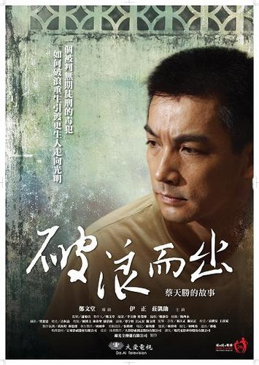
從小品學兼優、聰明過人的蔡天勝，活潑好動，只因就讀初中時交友不慎，又過於自信，心想，小小地嘗試一次應該不會被「安非他命」牽著鼻子走？沒想到就吃上癮，父母忙著賺錢，他忙著吸毒。從花錢買、到偷錢購，最後乾脆自己下海販賣毒品。
「錢來得快，也花得快」蔡天勝說：「染上毒癮、販毒的下場不是打人、就是被打，而且還天天怕被抓。」夜路走多了總會遇到鬼，1998年，他終於被抓，為免於被判重刑，蔡天勝堅決不承認販毒。
被關在看守所的他，有一次半夜惡夢驚醒，無法再入眠。蔡天勝隨手拿起一本佛書》希望能定下心來，這也是他第一次接觸佛法，看了又看，才領悟——改命改運，就是要行善積德。又看到《慈濟月刊》裡面的靜思語，心想︰靜思語都是很平常的一些語句，為何我做不到？
隔天，蔡天勝就從抄寫心經改成抄寫靜思語，本想藉抄寫來練字，沒想到，邊寫邊想，越寫感受越多；「改個性不如改習性」，被判無期徒刑的他，痛定思痛發心懺悔，向檢察官坦誠認罪，最後判刑八年定讞。
「有一次，爸媽前來探監，脊椎開過三次刀的媽媽，竟然從樓梯上摔下來，還勉強站起來，在會客室裡我問母親，身體不好為什麼還要前來？」
「來看我ㄝ寶貝子！」(台語) 蔡天勝說：「媽媽這句話讓我當場大哭，沒有勇氣再與父母聊下去，為什麼我要做到這樣讓爸媽傷心？當下我發誓︰出獄後一定要做個好人！更要孝順父母！」
後來蔡天勝誠心認錯獲得了假釋出獄，彷彿從地獄回到了天堂，高興中有期待有惶恐！加入慈濟志工行列的蔡天勝發願要接引有心要悔改的更生人。同時還到獄中輔導和他一樣犯錯的受刑人。
「在人家需要幫助的時候，伸出雙手拉他一把，幫助他！」蔡天勝說：「五年多來，接觸過近百位吸毒者，我一個人的力量如何拉？個案來時我也會有壓力，也會有挫折感。但一想到︰以前別人也有幫助過我，我要朝著目標繼續前進。
浴火重生的蔡天勝，發揮自己的力量去幫助更生人，讓他們可以重回社會。更藉著與受刑人書信往來，分享上人的智慧法語，希望出獄時人人都能走向光明。

取自：蔡天勝師兄的故事部落格http://tw.myblog.yahoo.com/juhw321/
(附件五)
作曲：羅大佑
作詞：李壽全等7人編曲：陳志遠

輕輕敲醒沉睡的心靈，慢慢張開你的眼睛，
看那忙碌的世界是否依然孤獨地轉個不停，
春風不解風情，吹動少年的心，
讓昨日臉上的淚痕，隨記憶風乾了。
抬頭尋找天空的翅膀，候鳥出現牠的影跡，
帶來遠處的飢荒無情的戰火依然存在的消息，
玉山白雪飄零，燃燒少年的心，
使真情溶化成音符，傾訴遙遠的祝福。

唱出你的熱情，伸出你雙手，
讓我擁抱著你的夢，讓我擁有你真心的面孔，
讓我們的笑容，充滿著青春的驕傲，
為明天獻出虔誠的祈禱。

誰能不顧自己的家園，拋開記憶中的童年，
誰能忍心看他昨日的憂愁，帶走我們的笑容，
青春不解紅塵，胭脂沾染了灰，
讓久違不見的淚水，滋潤了你的面容。
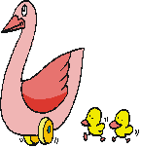
唱出你的熱情，伸出你雙手，
讓我擁抱著你的夢，讓我擁有你真心的面孔，
讓我們的笑容，充滿著青春的驕傲，
為明天獻出虔誠的祈禱。
輕輕敲醒沉睡的心靈，慢慢張開你的眼睛，
看那忙碌的世界是否依然孤獨地轉個不停，
日出喚醒清晨，大地光彩重生，
讓和風拂出的音響，譜成生命的樂章。
唱出你的熱情，伸出你雙手，
讓我擁抱著你的夢，讓我擁有你真心的面孔，
讓我們的笑容，充滿著青春的驕傲，
讓我們期待明天會更好。

反毒簡報
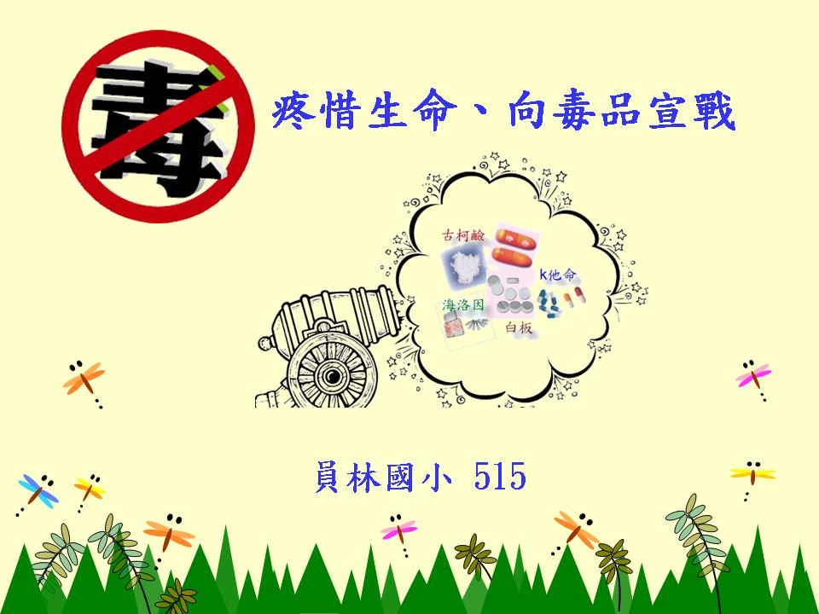  疼惜生命、向毒品宣戰 | 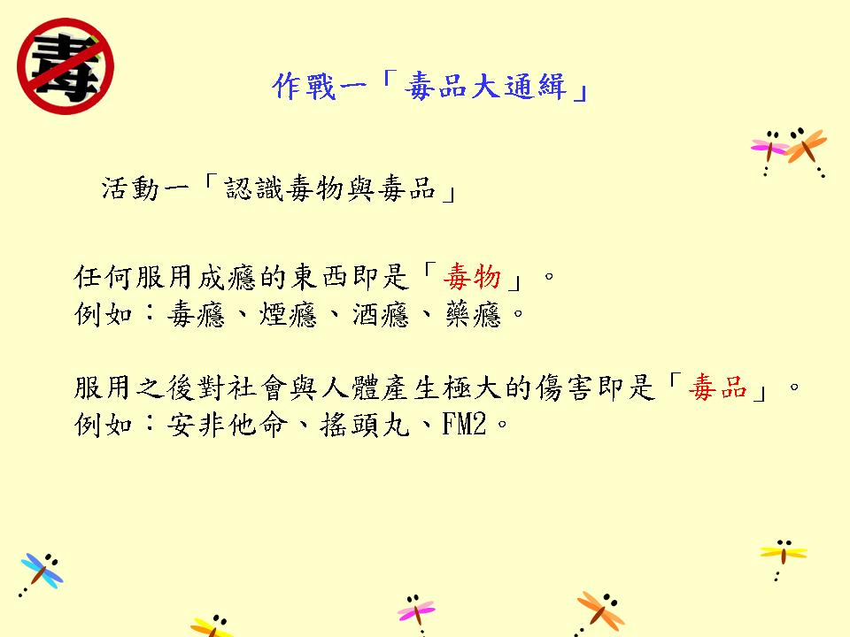  講解毒物與毒品的意涵
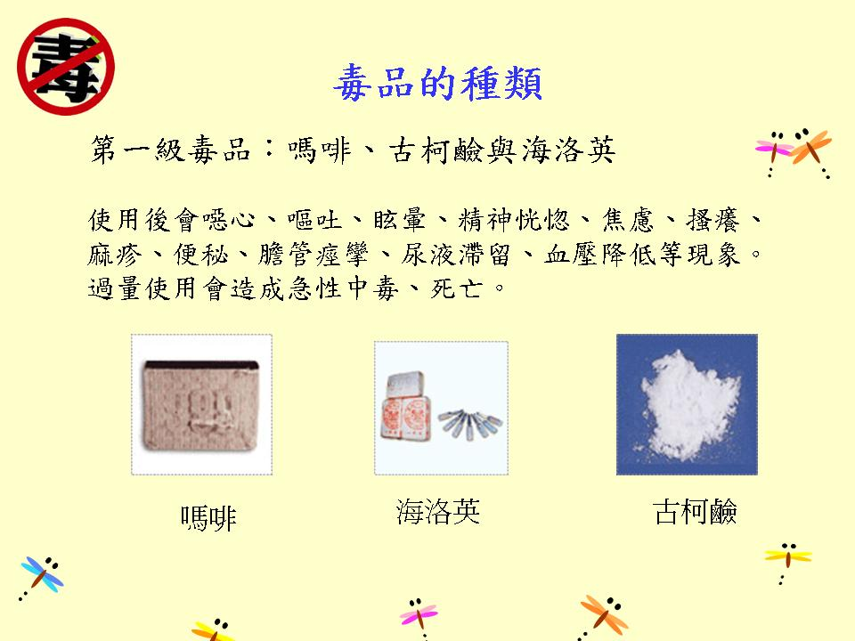  介紹毒品的種類 | 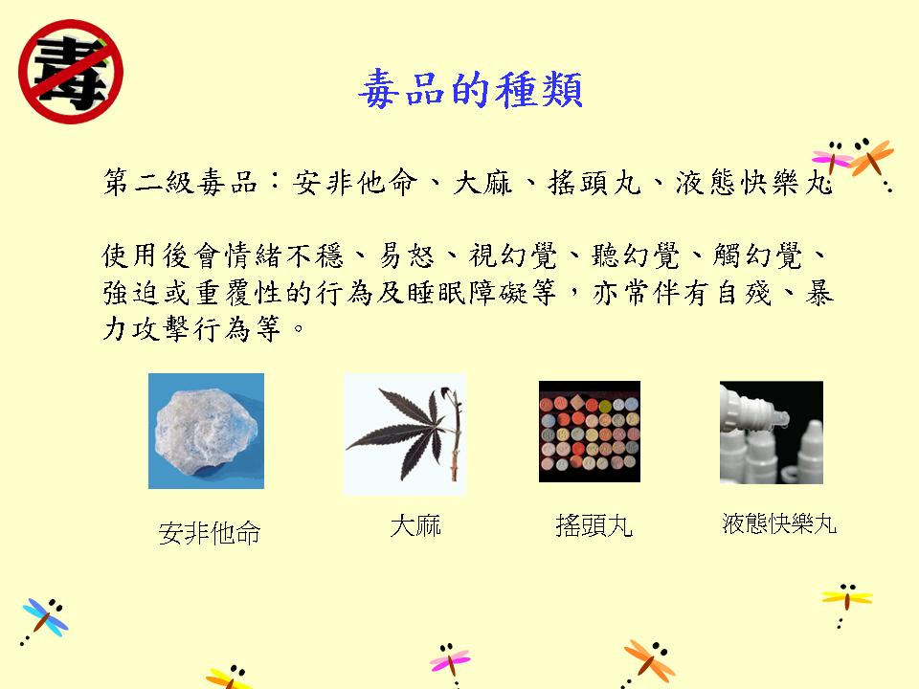  介紹毒品的種類
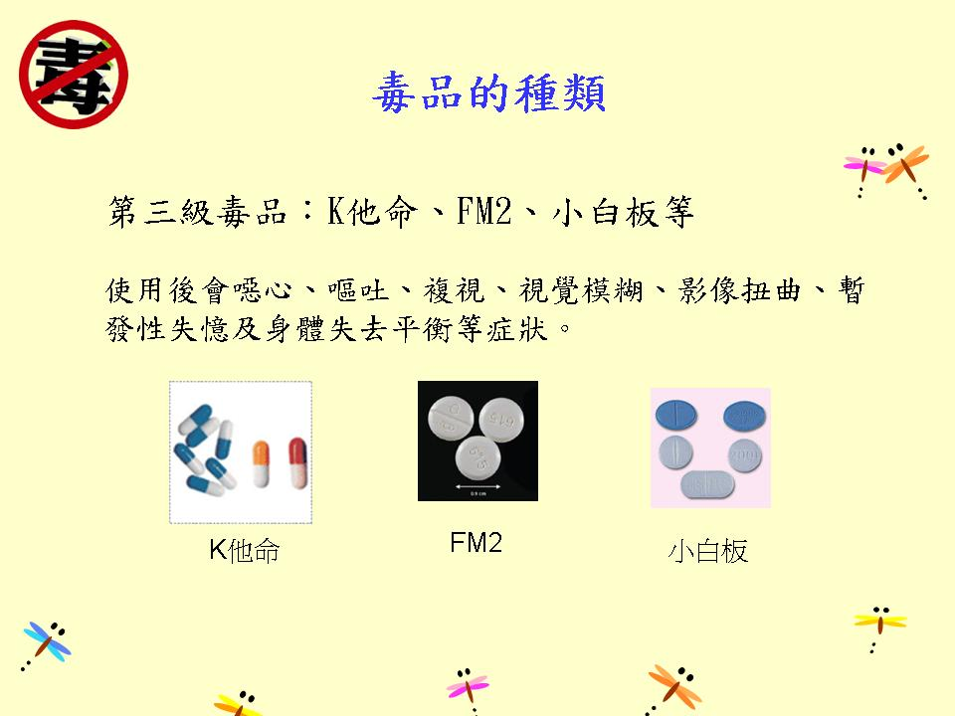  介紹毒品的種類 | 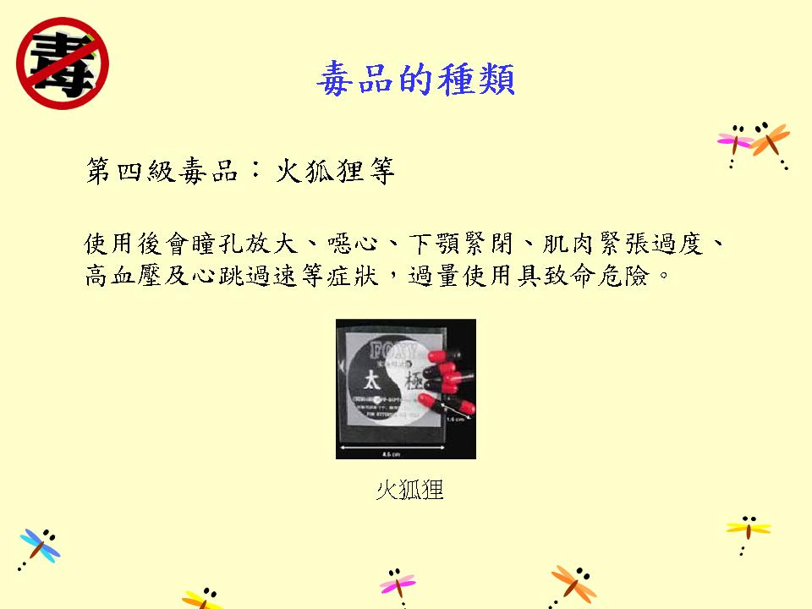  介紹毒品的種類

反毒簡報
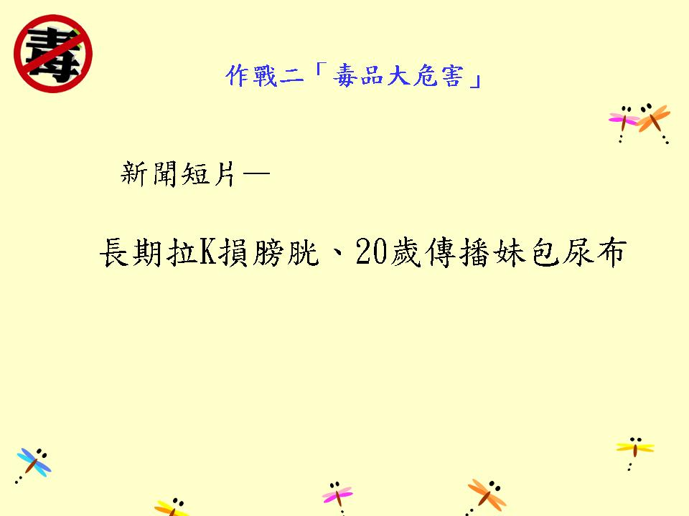  觀賞新聞短片 | 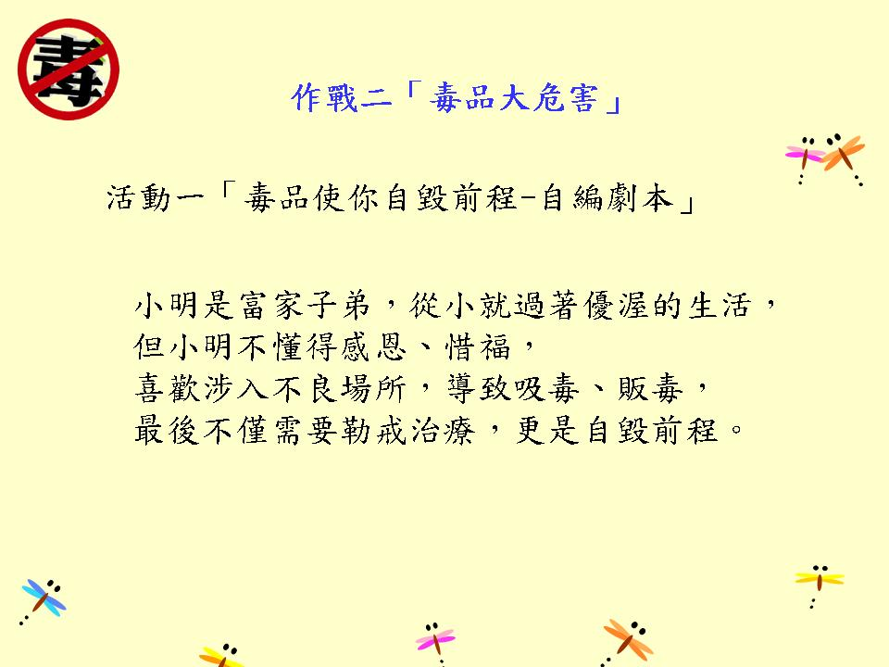  角色扮演—反毒劇場
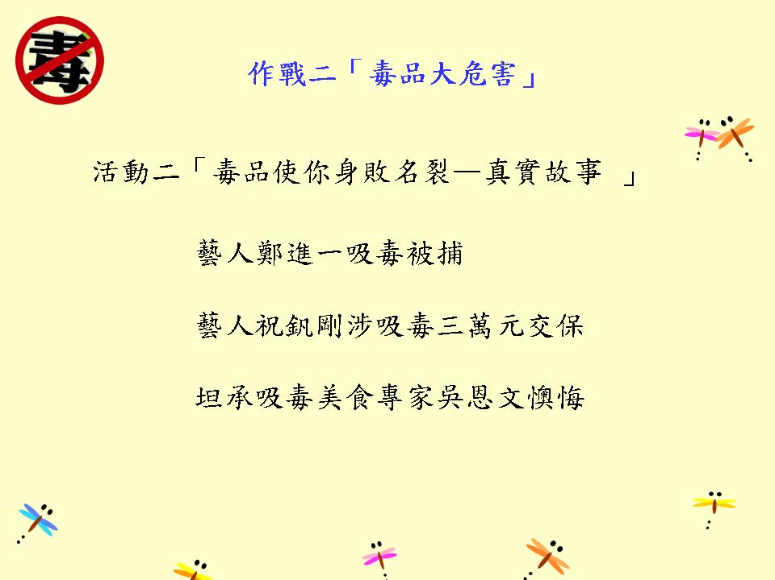  認識毒品危害 | 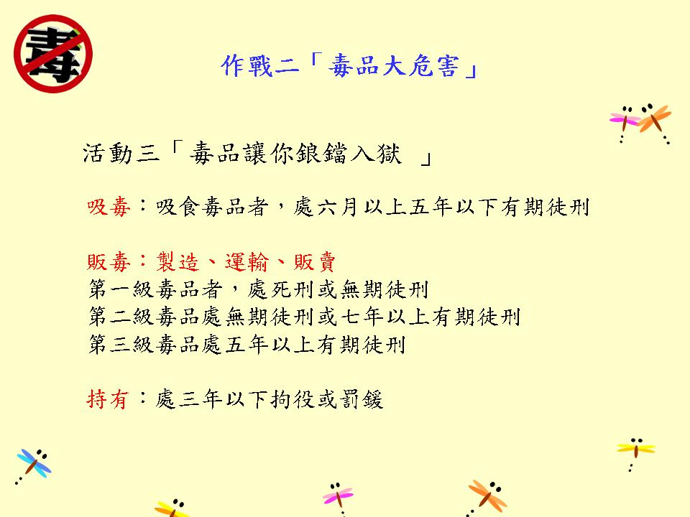  認識毒品危害
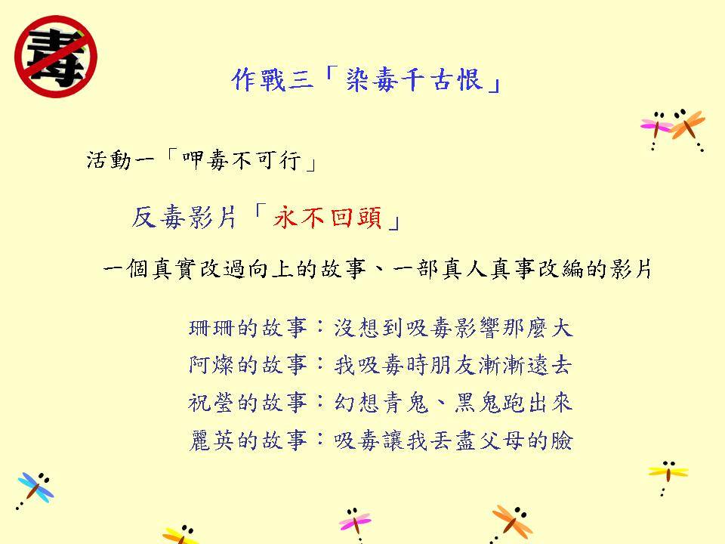  欣賞反毒影片-永不回頭 | 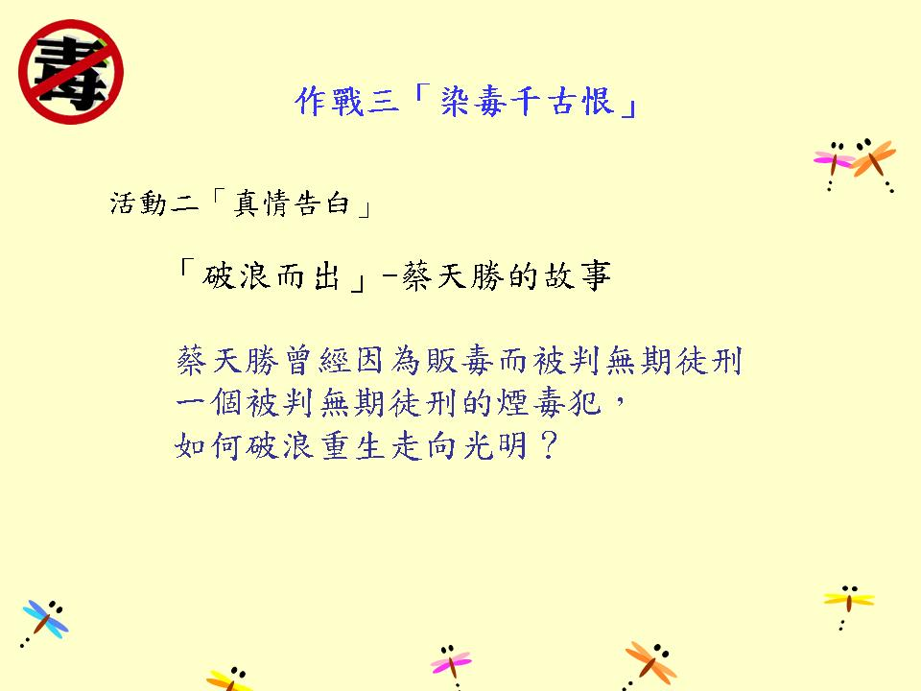  閱讀反毒文章-破浪而出

反毒簡報
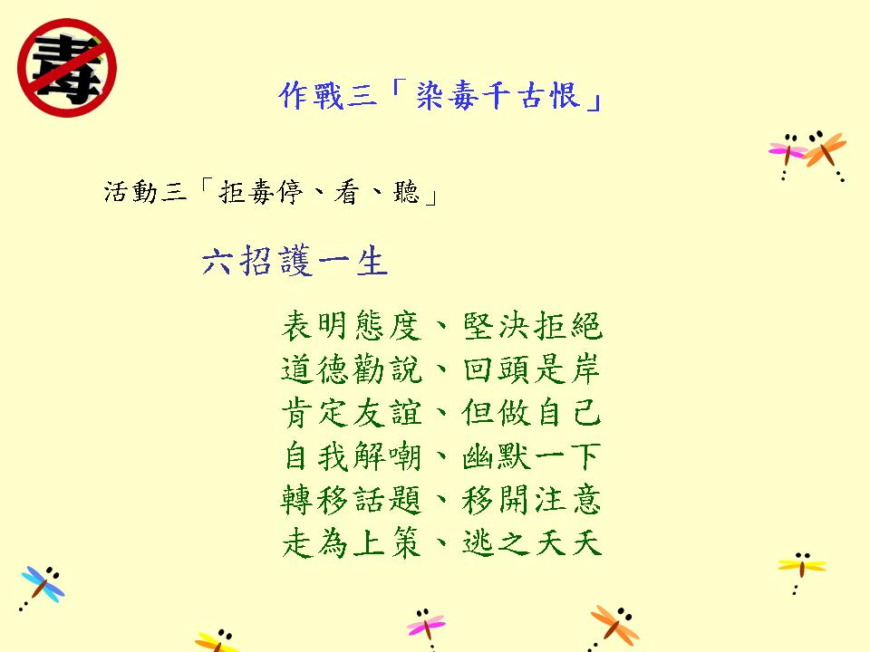  認識拒毒方法—六招護一生 | 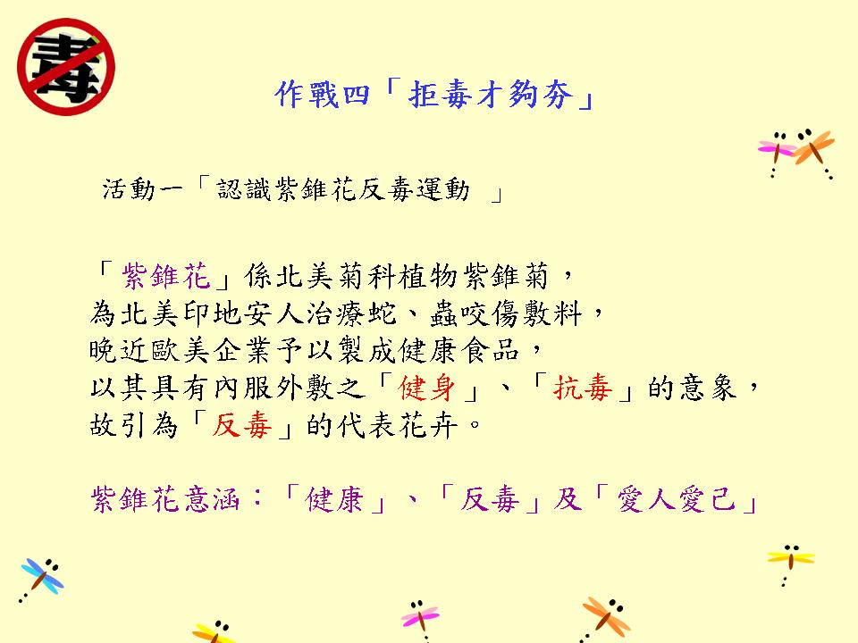  明瞭紫錐花意涵-健康、反毒、愛人愛己
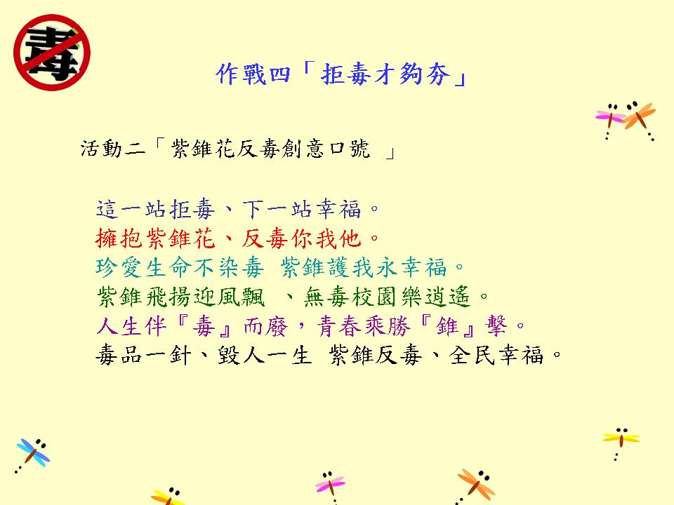  創作反毒口號—拒毒才夠夯 | 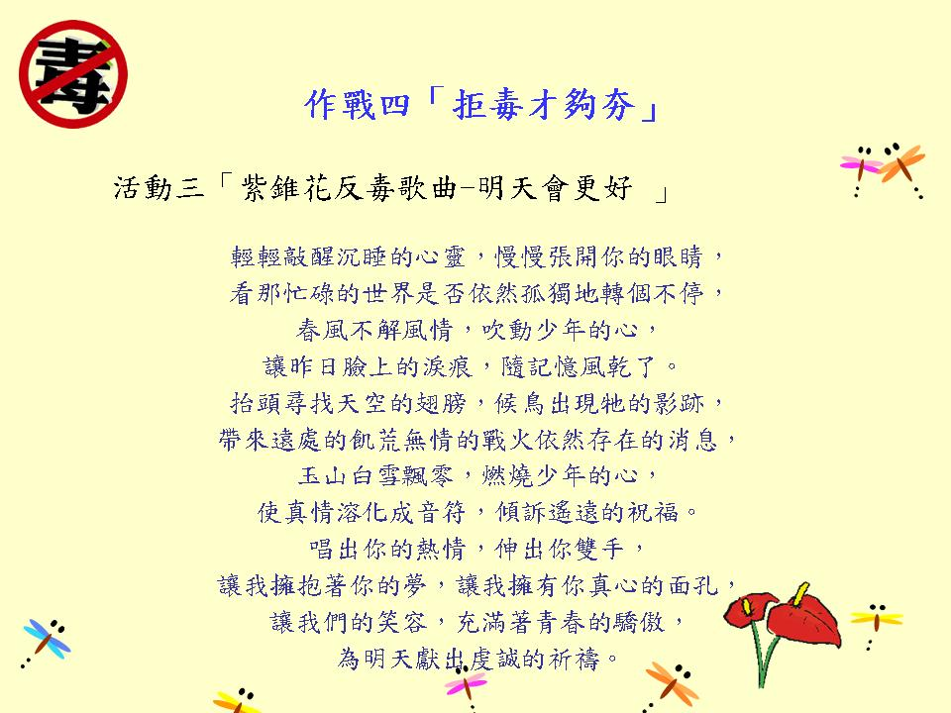  齊唱反毒歌曲—明天會更好
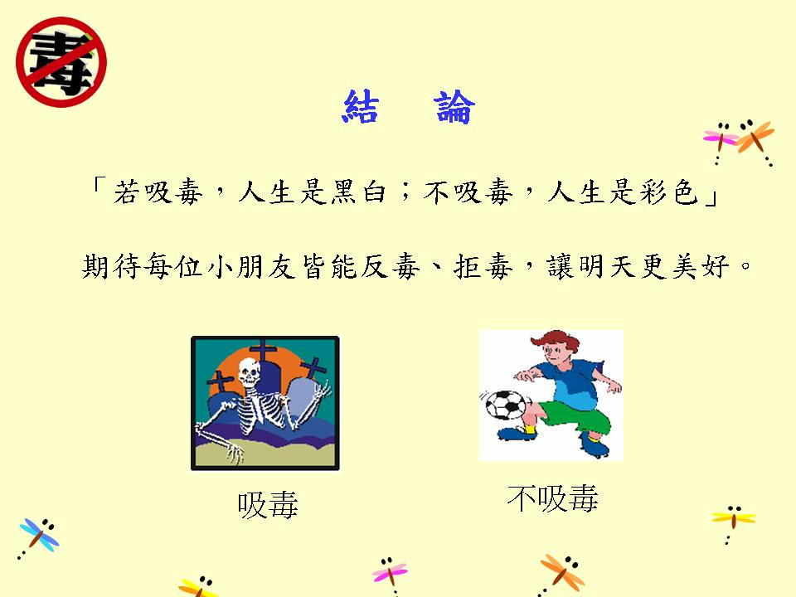  勇敢拒毒、反毒 | 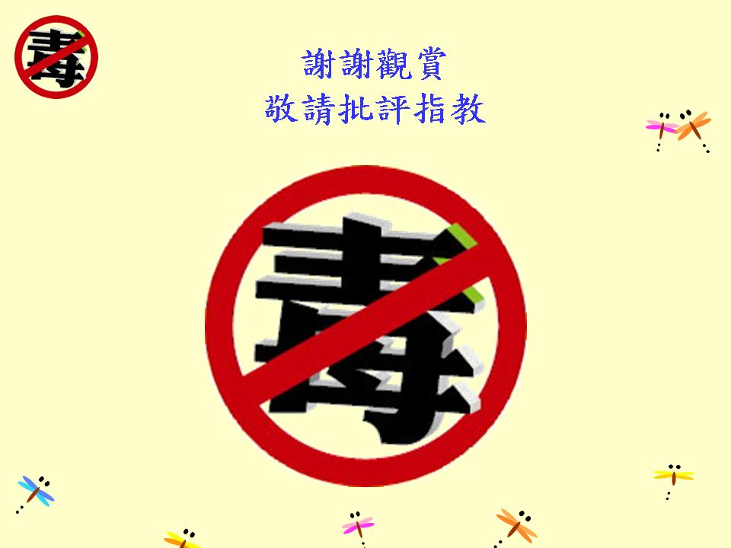  謝謝觀賞

